GEZ | KARTA ADRESOWA GMINNEJ EWIDENCJI ZABYTKÓW |  | 3. Miejscowość  P I A S T Ó W
1. Nazwa  DOM NR 69 (drewn.) |  | 2. Czas powstania  l. 20-XX w. | 3. Miejscowość  P I A S T Ó W
8. Fotografia z opisem wskazującym orientację albo mapa z zaznaczonym stanowiskiem archeologicznym  Fot. w kierunku pn. – zach.  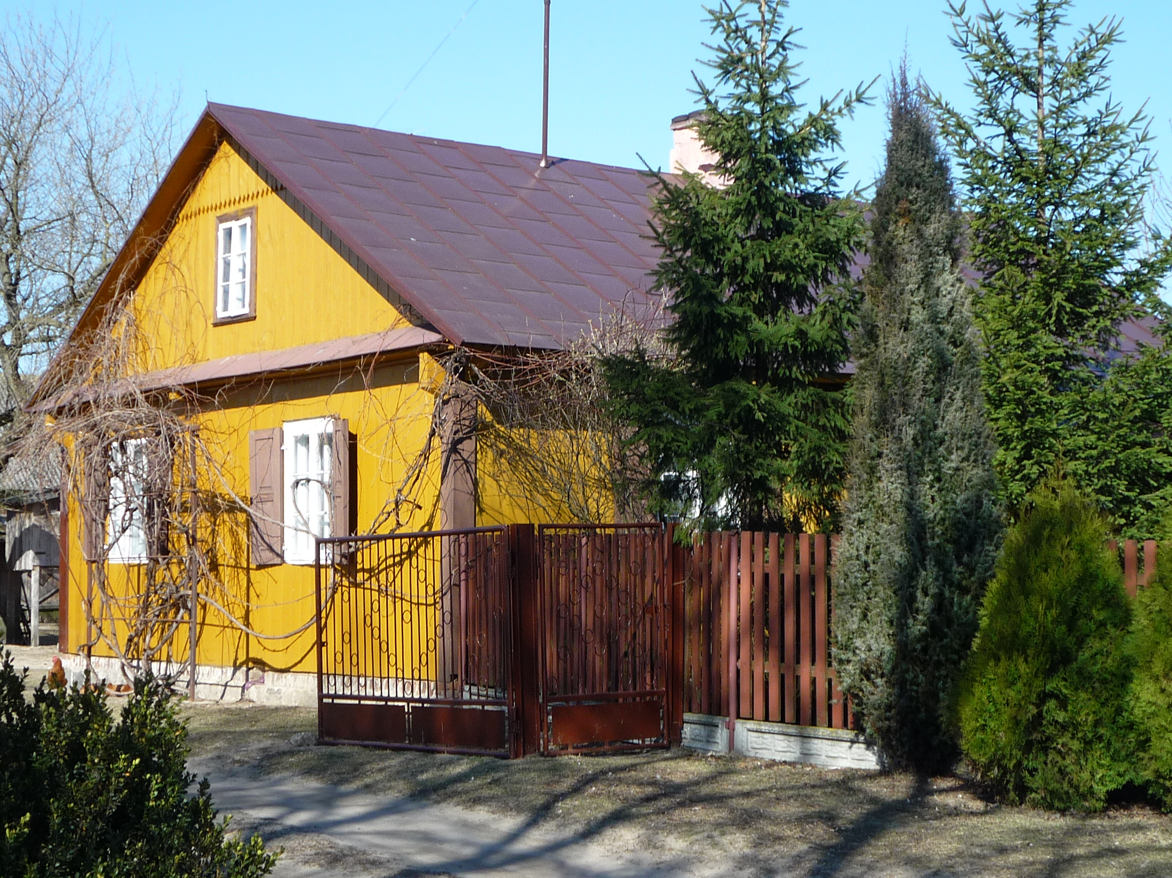 |  |  | 4. Adres
5. Przynależność administracyjna

województwo mazowieckie

powiat garwoliński

gmina Żelechów

 |  |  | 6. Formy ochrony
7. Opracowanie karty (autor, data i podpis)
Iza Szklarz
23.03.2012 r.

